APP v2.6.0需求文档v1.0

修订记录
文档版本号 | 修订日期 | 修订人 | 修订描述
1.0 | 2016.02.16 | 留敬读

目录
修订记录 1
一、 公共部分 3
1、 新增帮助中心 3
2、 IM优化 5
3、 消息铃铛新增用户指南 8
4、 优化充值入口 9
5、 到达身份认证次数上限提示 9
6、 二维码补录优化 9
7、 分享兼客优化 10
8、 使用引导优化 10
9、 APP内嵌M端新增分享功能 12
10、 身份切换新增动画效果 12
二、 雇主端 13
1、 雇主首页新增文字广告栏 13
2、 兼客管理优化 15
3、 发布岗位新增报名截止时间 16
4、 优化雇主信息 17
5、 兼职保险优化 17
三、 兼客端 18
1、 岗位详情新增报名截止时间 18
2、 我是人脉王优化（M端） 18
3、 优化兼客名片 20
4、 优化『录用详情』时间样式 20

公共部分

新增帮助中心（M端）
用户场景 | 随着平台越来越完善，业务越来越多，用户经常会遇到一些疑问，可通过「帮助中心」给用户解答
功能描述 | 新增帮助中心，添加平台主流业务解答模块
优先等级 | 中
输入/前置条件 | 用户进入吐槽冲我来『帮助中心』页面
需求描述 | - 将『吐槽冲我来-不会用』修改为『吐槽冲我来-帮助中心』；  - 『帮助中心』页面包含搜索、主题、分条目三个部分；  - 主题目前包含「兼客求职」、「雇主招聘」、「人脉王」、「其他」四大模块，  - 分条目根据屏幕大小显示具体条目，当条目数量展示超出一屏时，则需滑动向下显示下方的分条目；
输出/后置条件 | 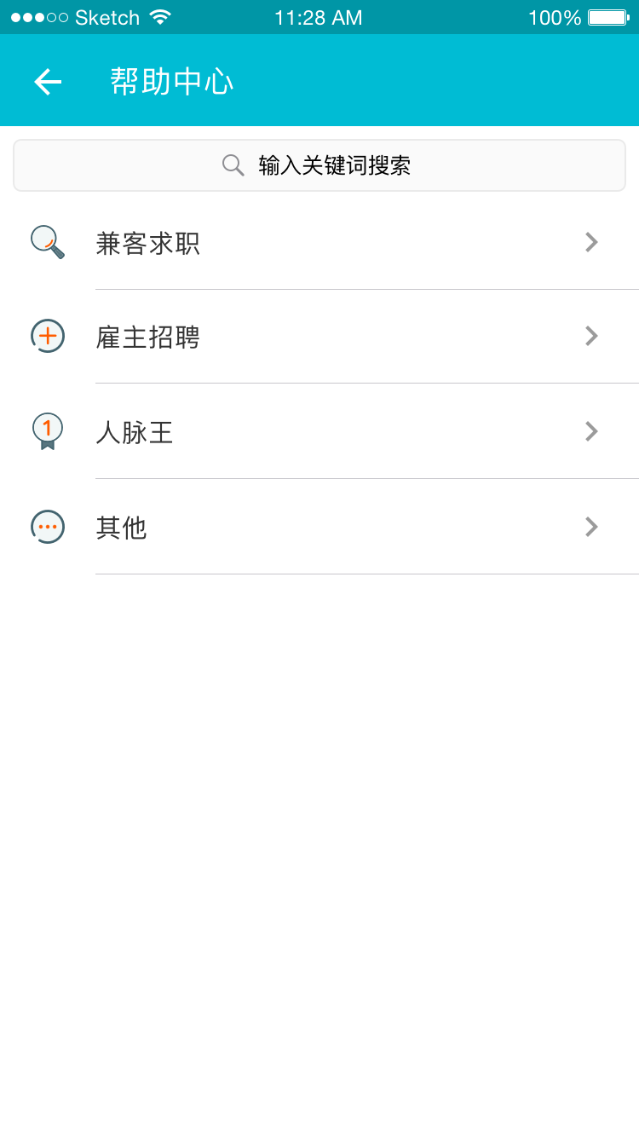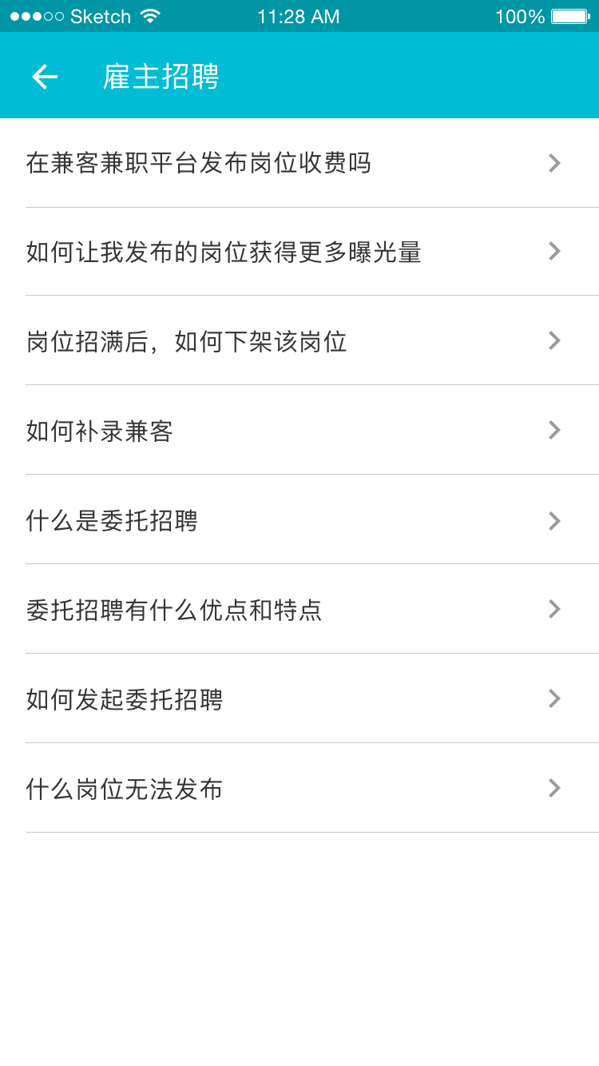  - 点击主题，跳转至主题对应『分条目』页面；  - 点击分条目，跳转至具体帮助解答页面，该页面标题为分条目的内容；  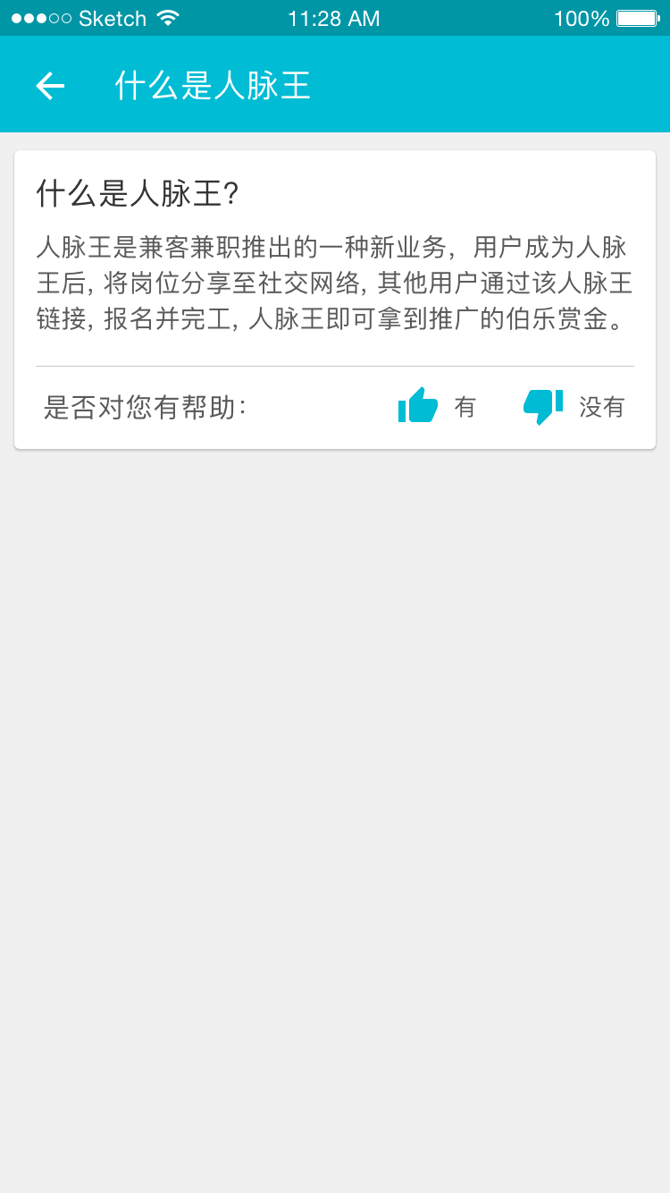  - 点击「搜索」跳转到『帮助-搜索』页面，搜索范围为帮助中心的内容，搜索方式为同步搜索，系统根据用户输入的关键字自动匹配相关内容，关键字匹配程度越高的内容排名靠前；  - 当匹配不到用户搜索结果时，搜索结果页面显示“抱歉，没有搜索到与{用户输入的关键字}相关的帮助内容，您可以在消息铃铛中咨询客服「去咨询」；  - 点击「去咨询」跳转至IM客服MM对聊框；  - 帮助详情包含标题、解答信息、用户反馈三个部分（见UI），用户反馈可用于收集该内容信息是否有效解答用户疑问，如果用户反馈“没用”较多，产品人员需在后台及时修改解答内容；  - 点击反馈信息「有用」，“有用”图标点亮，点击「没用」，“没用”图标点亮，点亮后无法修改，将数据传到服务端；
补充说明 | 注意：该部分皆为M端页面

IM优化
用户场景 | 由于频繁的消息提醒，用户想一键关闭提醒声音
功能描述 | - 消息铃铛优化一键关闭声音；  - 客服MM对话框新增「帮助中心」入口；  - 群成员新增搜索、编辑、移出群成员等功能
优先等级 | 中
输入/前置条件 | 用户进入『消息铃铛』页面
需求描述 | 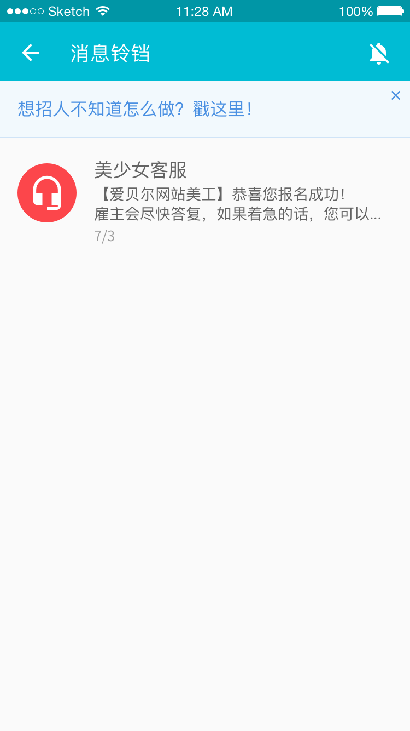  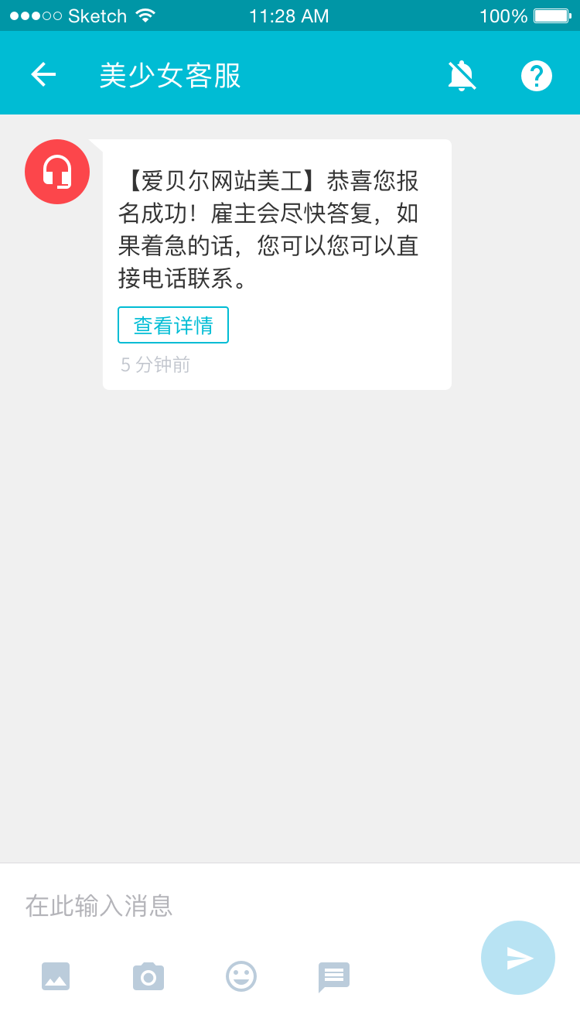  - 『消息铃铛』主页面右上角，点击「铃铛图标」，切换为「关闭铃声」图标并浮层提醒用户“已关闭提示音”，消息铃铛所有信息提醒均为静音，再次点击时切换为「开启铃声」图标并浮层提醒用户“已开启提示音”；  - 客服MM聊天对话框中右上角新增「帮助中心」入口；  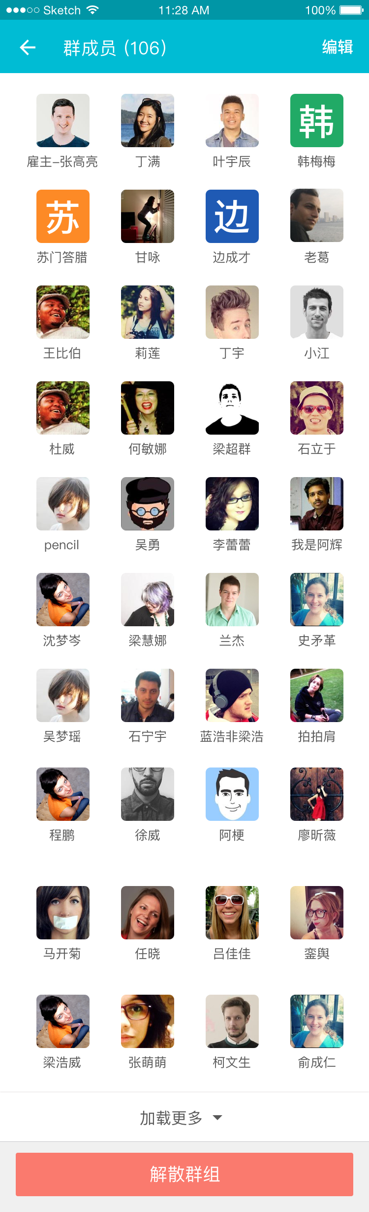  - 群聊雇主（BD）新增解散群组、移出群成员权限；  - 「编辑」、「解散群组」按钮只有在雇主（视角）是才呈现；
输出/后置条件 | - 点击「帮助中心」跳转到『帮助中心』页面；  - 点击「编辑」进入编辑群成员状态，目前只支持删除群成员操作，所有非雇主（BD）群成员左上角出现删除按钮，点击删除，弹窗提醒雇主（BD）  【说明】移除该成员  【按钮】取消 确定  - 雇主点击「解散群组」，群成员收到一条“兼客团队”发送的IM消息通知“{雇主（BD）名称}已解散群组{命名成}”，群组消失；  - 雇主（BD）在群成员中，点击兼客头像，进入『兼客名片』中，可点击「移出本群」按钮将该成员移出群组（只有在群成员中进入才会出现该该按钮）；  - 兼客被移出群组后，系统以“兼客团队”身份发送同一条IM消息给用户“你已被移出{群名称}群组”。
补充说明

消息铃铛新增用户指南
用户场景 | 用户进入『消息铃铛』页面，可通过用户指南了解详细的招聘和求职介绍
功能描述 | 消息铃铛新增用户指南
优先等级 | 中
输入/前置条件 | 用户进入『消息铃铛』页面
需求描述 | 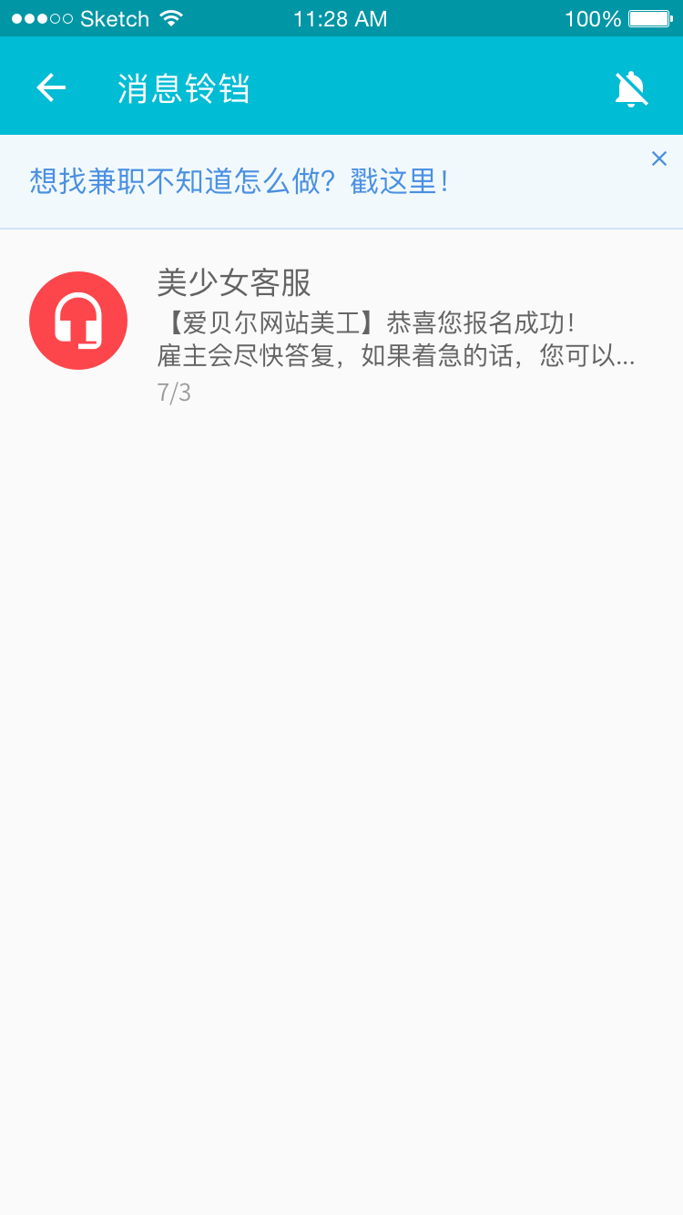  - 消息铃铛中针对雇主或兼客新增不同的用户指南提示，当用户为兼客身份时，显示“找兼职，不知道流程？兼职君来帮你”，当用户为雇主身份时，显示“来招聘，不知道流程？兼职君来帮你”；  - 当用户关闭提示栏后，下次不再出现该提示栏，如果用户不进行关闭，则提示栏一直显示。
输出/后置条件 | 点击「提示语」链接，跳转至对应的M端指南页面
补充说明 | 招聘指南和求职指南的最后一个介绍，有一个跳转按钮，点击该按钮跳转至相应的页面。

优化充值入口
用户场景 | 用户在钱袋子中进行充值，目前有很多用户利用充值的漏洞进行银行卡的套现
功能描述 | 在『充值』页面中去掉支付宝充值入口
优先等级 | 高
输入/前置条件 | 用户进入，『充值』页面
需求描述 | 在『充值页面』中去掉支付宝充值方式，只保留微信充值
输出/后置条件 | 点击确定，跳转到微信充值页面
补充说明 | 注意：这边只是在『充值』页面中去掉支付宝充值入口，但是在『在线支付』页面中，还是可以用支付宝进行支付。

到达身份认证次数上限提示
用户场景 | 用户连续三次实名认证错误，当天无法再次认证，需给予用户一个提示
功能描述 | 新增身份认证次数上限提示
优先等级 | 低
输入/前置条件 | 用户进行身份认证
需求描述 | 当用户一天内三次认证失败时，第四次要开始认证，点击上传身份证图片时系统浮层提醒用户“您今天已三次认证失败，请明天再认证”。
输出/后置条件
补充说明

二维码补录优化
用户场景 | 兼客通过二维码补录报名岗位
功能描述 | 其他工具扫码可直接跳转至M端APP下载页面
优先等级 | 高
输入/前置条件 | 兼客使用其他工具扫描补录二维码
需求描述 | 兼客使用其他工具扫描补录二维码时，跳转至M端兼客APP下载页面
输出/后置条件
补充说明 | 为兼容旧版本，新的二维码补录采用两种方式，需求评审时已说明

分享兼客优化
用户场景 | 用户将兼客APP分享给好友
功能描述 | 将「分享兼客」按钮移至个人中心页面
优先等级 | 低
输入/前置条件 | 用户分享兼客APP
需求描述 | 将「设置-分享兼客」按钮移至个人中心页面（兼客或雇主身份都一样）
输出/后置条件
补充说明

使用引导优化
用户场景 | 用户进入『使用引导』查看引导详情
功能描述 | 更换引导详情内容
优先等级 | 高
输入/前置条件 | 用户进入『使用引导』页面
需求描述 | 目前『使用引导』页面嵌入的是APP的介绍页，现兼客端嵌入『兼职指南』页面，雇主端嵌入『招聘指南』页面  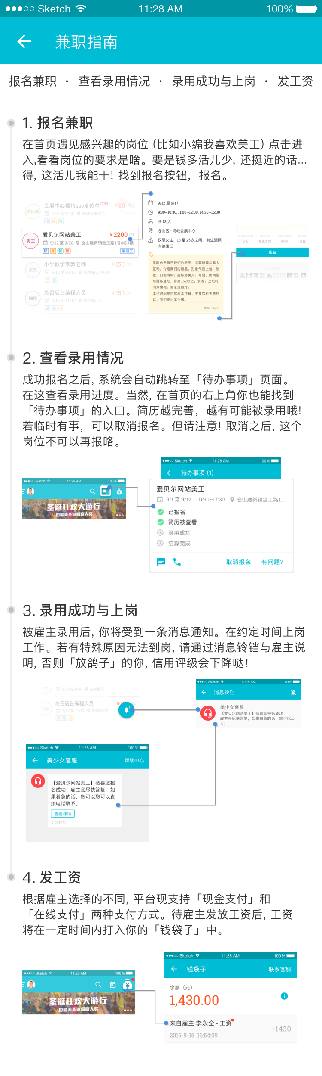
输出/后置条件
补充说明

APP内嵌M端新增分享功能
用户场景 | 用户通过APP进入M端页面
功能描述 | 新增分享页面功能
优先等级 | 中
输入/前置条件 | 用户通过APP进入M端页面
需求描述 |   在APP浏览器右上角新增分享按钮，用户可同归该分享按钮将该网页分享到社交网络中
输出/后置条件 | 点击「分享」下方弹出可分享出去的社交网络（与目前岗位分享一致）；
补充说明 | 分享出去的效果为logo+页面标题（→UI）

身份切换新增动画效果
用户场景 | 用户切换身份
功能描述 | 新增切换动画效果
优先等级 | 低
输入/前置条件 | 用户切换身份
需求描述 | 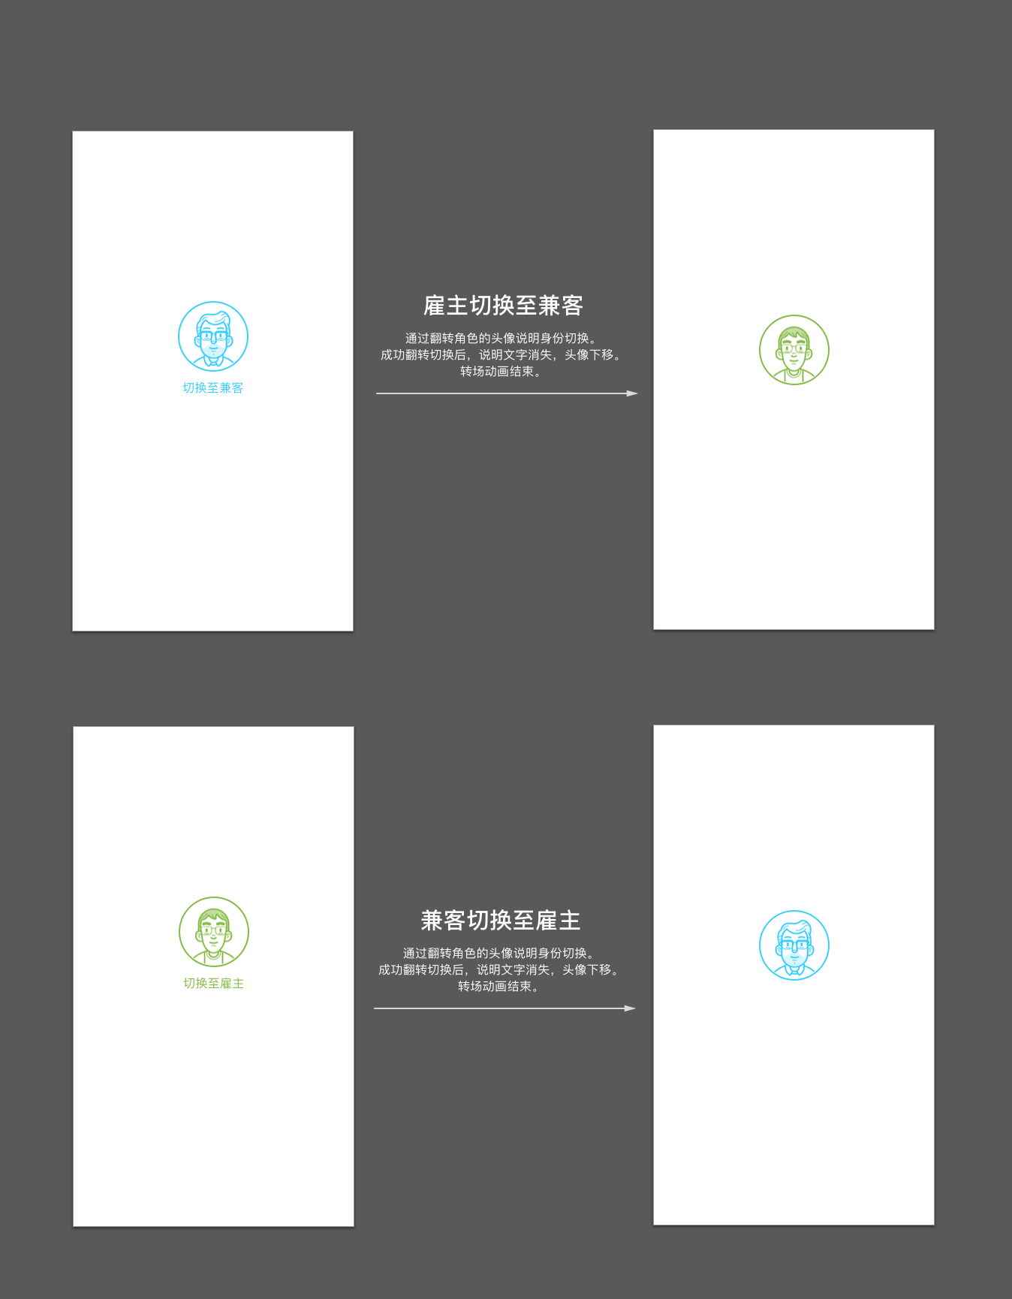  当用户进行身份切换时，通过翻转角色的头像说明进行切换，成功翻转切换后，说明文字消失，头像下移，转场动画结束
输出/后置条件
补充说明

雇主端

雇主首页新增文字广告栏
用户场景 | 平台可通过文字广告栏对雇主推送新业务或者其他通知（例如春节放假）
功能描述 | - 雇主首页新增文字广告栏；  - 新增快捷发布按钮；
优先等级 | 中
输入/前置条件 | 雇主进入『雇主首页』
需求描述 | 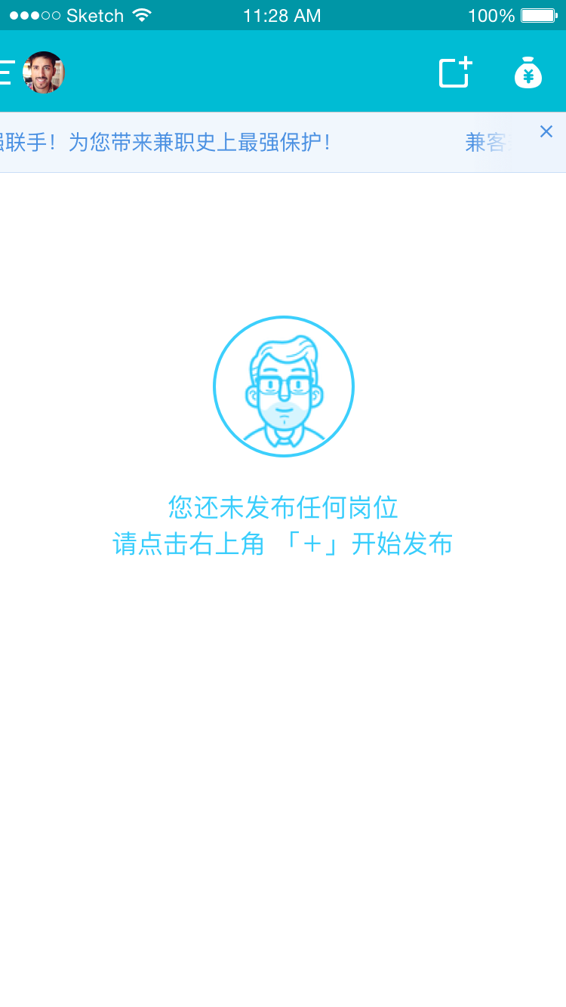  - 『雇主首页』顶部新增文字广告栏，运营人员可以在后台设置广告语、展示时间和跳转链接；  - 当广告语设有链接时，底部新增横杠样式区别；  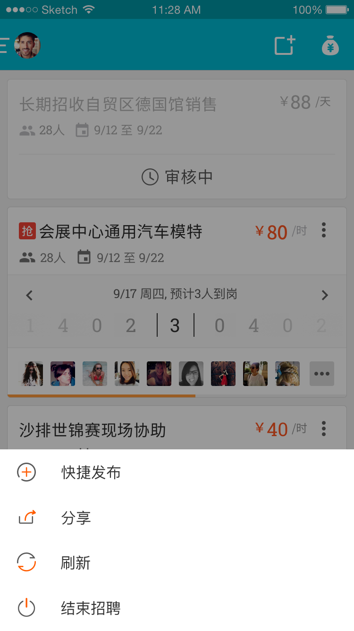  - 新增快捷发布按钮；
输出/后置条件 | - 当广告语设有链接时，点击广告语，跳转到指定链接页面；  - 点击「关闭」关闭广告栏，该广告内容不再出现；  - 点击「快捷发布」按钮，进入该岗位的快捷发布页面；
补充说明

兼客管理优化
用户场景 | 雇主进入兼客管理页面，进行管理操作
功能描述 | - 「已报名」和「已录用」tab显示具体人数数字；  - 『已报名』页面兼客卡片新增“学校信息”字段；
优先等级 | 中
输入/前置条件 | 雇主进入『兼客管理』
需求描述 | 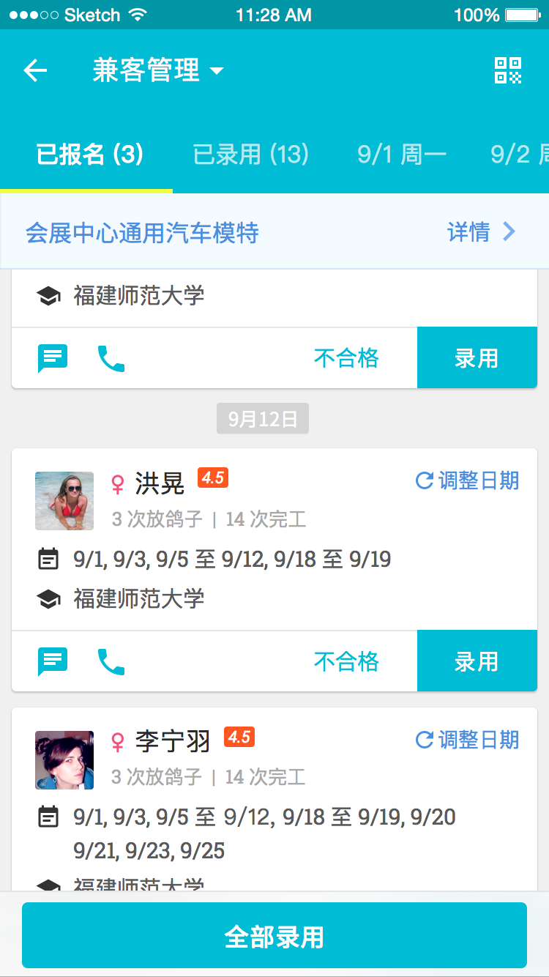  - 「已报名」和「已录用」tab显示出具体人数数字；  - 「已报名」tab的数字是指当前「已报名」tab下的兼客人数(包含未处理的兼客)，报名后再取消报名的兼客不计入；  - 『已报名』页面兼客卡片新增“学校信息”字段，如果没有学校信息字段则显示“无”。
输出/后置条件
补充说明

发布岗位新增报名截止时间
用户场景 | 雇主发布岗位时添加岗位报名截止时间，到达截止时间后，兼客无法继续报名，岗位自动下架
功能描述 | 发布岗位新增报名截止时间
优先等级 | 中
输入/前置条件 | 雇主进入『发布岗位』页面
需求描述 | - 『发布岗位』页面新增「报名截止日期」字段；  - 当物理时间超过「报名截止日期」后，岗位自动结束，兼客无法继续报名；  - 「报名截止日期」能够早于「岗位开始日期」但不能晚于「岗位结束日期」（客户端写死不让用户选择晚于岗位结束日期），当用户为选择工作时间时，点击「报名截止日期」浮层提醒用户“请先选择工作日期”。
输出/后置条件
补充说明 | - 举例：例如A岗位的「报名截止日期」为2月30日，当物理时间超过2月30日晚上12点后，岗位自动下架，兼客无法继续报名该岗位；  - 对于旧版本的岗位，「报名截止日期」默认岗位工作结束日期。  - 报名截止日期为必填项，到达报名截止时间后，岗位自动结束，但是不拒绝已报名的兼客！

优化雇主信息
用户场景 | 平台可通过雇主填写的邮箱，发送相关的通知事项
功能描述 | - 雇主信息新增联系邮箱；  - 企业认证的雇主不再『雇主信息』页面中展示营业执照号码；
优先等级 | 低
输入/前置条件 | 雇主进入『雇主信息』编辑页面
需求描述 | - 在『雇主信息』页面中，公司名称下方新增「联系邮箱」字段；  - 系统需自动校验填写格式是否正确（@），如果用户填写错误，点击保存时，浮层提醒用户“请输入正确的邮箱格式”；  - 企业认证的雇主不再『雇主信息』页面中展示营业执照号码；
输出/后置条件 | 点击「保存」系统自动保存之前填写的正确信息
补充说明 | 对于已经完成企业认证的雇主，在『雇主信息』中有「企业认证」的标示，无需再显示「企业营业执照」号码。

兼职保险优化
用户场景 | 雇主进入『购买保险』页面，为兼客购买兼职意外保险
功能描述 | - 优化保险说明显示样式；  - 优化默认勾选规则；
优先等级 | 中
输入/前置条件 | 雇主进入『购买保险』页面
需求描述 | 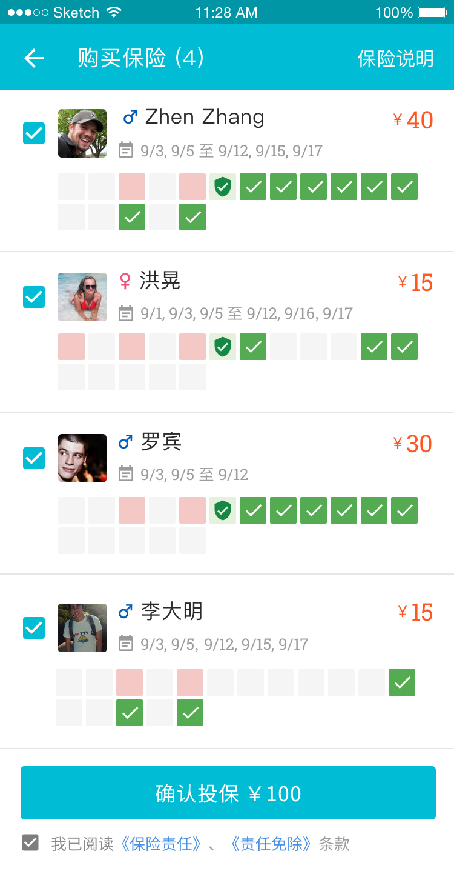  - 将保险说明由顶部栏移至右上角文字链接说明（→UI）；  - 精确岗位一开始默认勾选所有可投保的兼客以及可投保的上岗日期；
输出/后置条件
补充说明

兼客端

岗位详情新增报名截止时间
用户场景 | 兼客进入岗位详情页面查看岗位信息
功能描述 | 岗位详情新增报名截止日期
优先等级 | 低
输入/前置条件 | 兼客进入『岗位详情』页面
需求描述 | 岗位详情页面新增「报名截止日期」字段
输出/后置条件
补充说明

我是人脉王优化
用户场景 | 兼客进入『我是人脉王』页面，点击顶部文字广告栏，可进入『人脉王业务介绍』页面，点击岗位卡片，进入『兼客详情』页面
功能描述 | 新增『我是人脉王』介绍页面；  新增『人脉王兼客详情』页面；
优先等级 | 高
输入/前置条件 | 兼客进入『我是人脉王』页面
需求描述 | 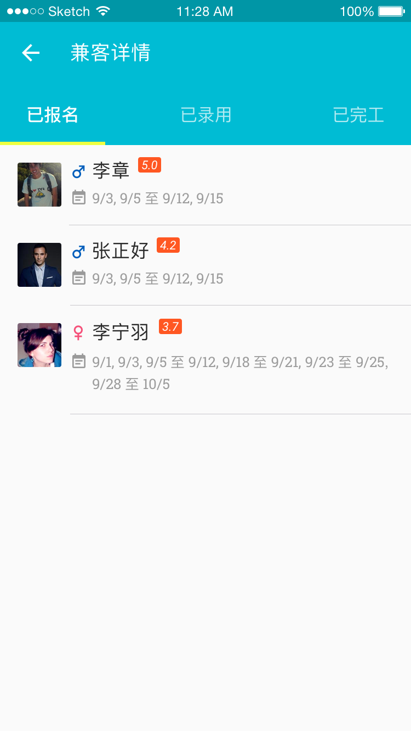  - 『我是人脉王』页面顶部新增人脉王业务介绍文字栏，右上角新增「帮助」入口；  - 『我是人脉王』岗位卡片在未接单时，点击跳转至岗位岗位详情，接单后，点点击可进入『兼客详情』页面；
输出/后置条件 | - 点击「帮助」进入『帮助中心-人脉王』页面；  - 点击顶部文字栏进入『人脉王介绍』页面；  - 点击「岗位卡片」进入『兼客详情』页面，『兼客详情』中包含「已报名」、「已录用」、「已完工」三个栏目；  - 『已报名』页面显示通过该人脉王链接报名的兼客列表，『已录用』页面显示通过该人脉王链接报名并被录用的兼客列表，『已完工』页面显示通过该人脉王链接报名并完工的兼客列表；  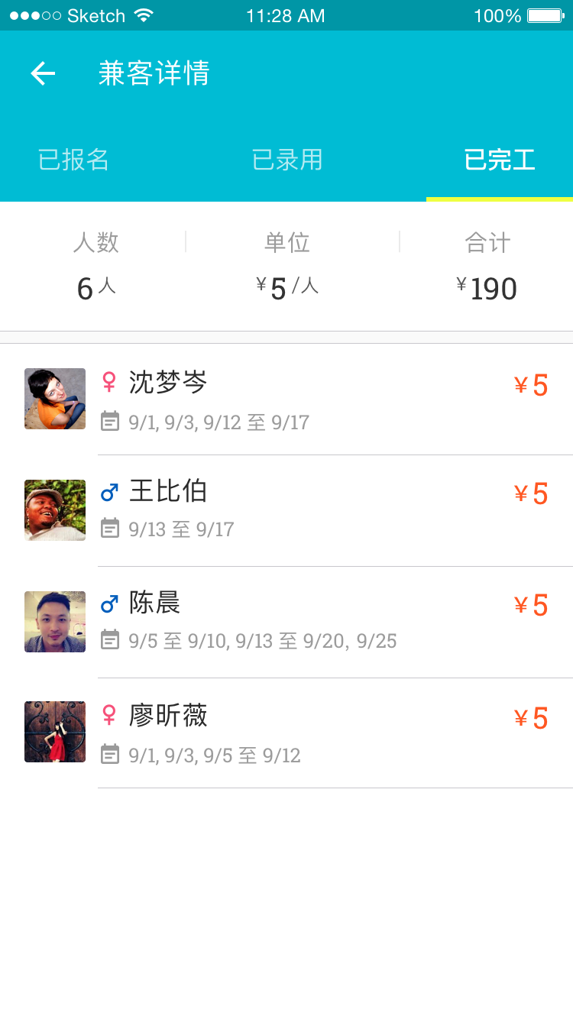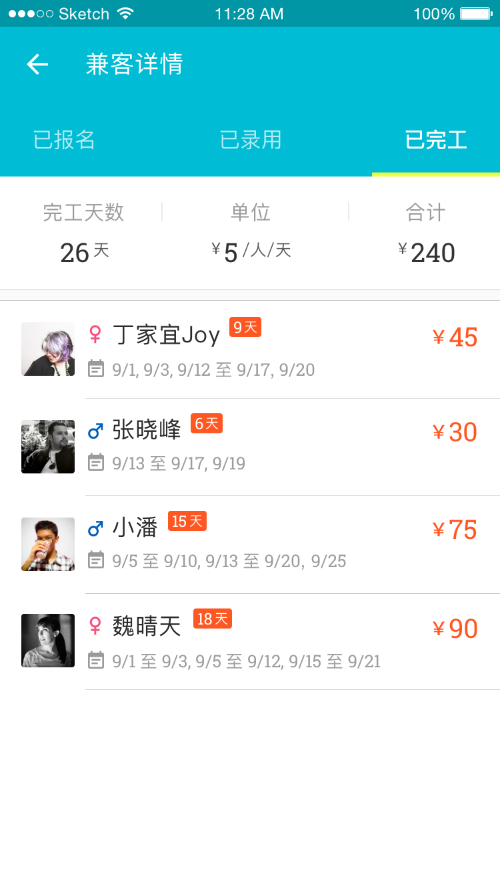  - 『已完工』页面，根据BD在微信端设置的赏金单位类型有所区别，以元/人为赏金单位，顶部栏显示人数、单位、合计三个字段，每个兼客列表右侧显示赏金金额，元/人/天顶部栏显示完工天数、单位、合计三个字段，每个兼客列表右上角显示完工天数，右侧显示人脉王可以通过该兼客拿到的赏金总额（该赏金总额根据该兼客的完工天数变动而实时变动）→UI；
补充说明

优化兼客名片
用户场景 | 兼客进入『兼客名片』页面中，如果该兼客完成实名认证，该页面不再显示兼客的身份证号码，因为目前实名认证已经有标示，身份证号码显示出来也只有兼客自己可以看到，雇主在该页面是无法查看兼客的身份证号码，部分兼客会误会自己的身份证号码被暴露，引起不必要的担忧。
功能描述 | 实名认证的兼客不再显示出身份证号码；  兼客名片新增联系邮箱；
优先等级 | 低
输入/前置条件 | 兼客进入『兼客名片』页面中
需求描述 | 当兼客完成实名认证，『兼客名片』页面中，不再显示出兼客的身份证号码信息，该处以联系邮箱替代
输出/后置条件
补充说明

优化『录用详情』时间样式
用户场景 | 用户进入『已报名的兼客』页面，查看该岗位已报名的兼客，该页面时间样式优化，目前实现格式的显示是以具体的单天日期显示，如果涉及天数比较多的兼客，页面显示非常凌乱。
功能描述 | 优化『录用详情』时间样式
优先等级 | 低
输入/前置条件 | 用户进入『录用详情』页面
需求描述 | 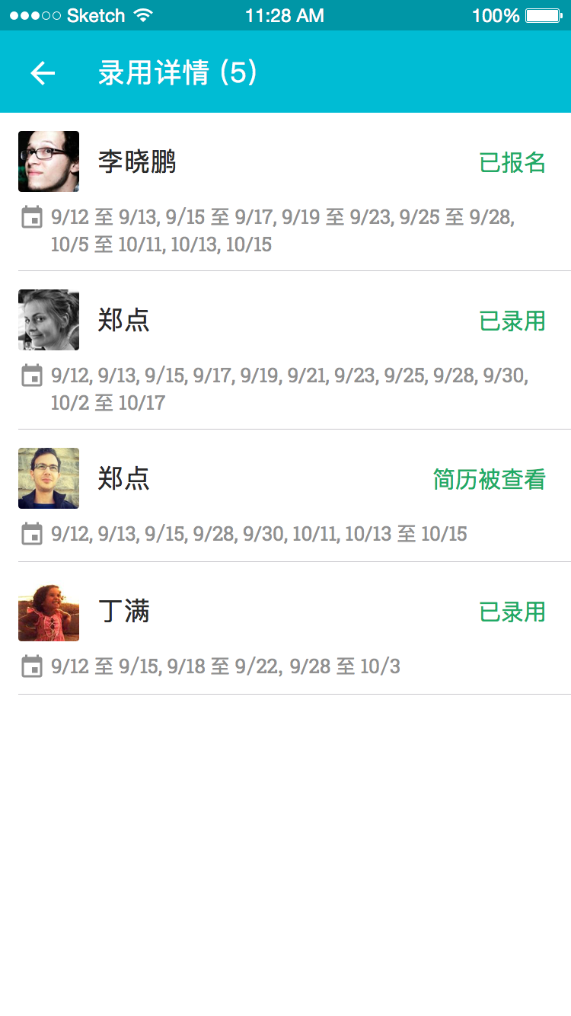  如果兼客报名岗位时选择的是离散的时间，则『录用详情』页面显示具体的每一天离散日期；  如果兼客报名岗位时选择的时间具有连续性（例如中间有部分日期相连），则该相连日期以“至”连接；
输出/后置条件
补充说明 | 当选择的日期中间有两天以上（含两天）则该相连日期以“至”连接

